以
人
为
本

臻
求
完
美

地址：辽阳市太子河区新城
电话：0419-3149933、3148835、3673322
传真：0419-3149944
邮编：111000

UL系列

阻移式物位计

安装使用说明书

ISO9001认证合格单位


□订货须知：
4
说明被测介质、密度、粒度、料仓压力、温度、料仓高度。
可以根据用户特殊要制作特殊结构料位计。

1

4
UL系列阻移式物位计
1
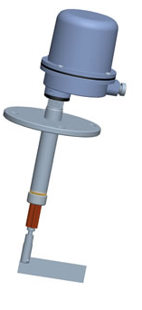
□概述
UL系列阻移式物位计，对开口料仓与密闭料仓中的粉状、颗粒状物料进行检测、报警及自动控制。经钢铁、耐火、水泥、橡胶、化纤、电力等工业的长期运行，都获得理想的效果，被广泛用于工业生产中。
UL系列阻移式物位计属于机械仪表，结构简单、耐高温、防尘、耐冲击、无繁杂电气线路、控制可靠，可长期运行。
□工作原理
UL系列阻移式物位计采用摆动式检测板（2、4型）或上下往复重锤（3型）做检测第一部件。当检测部件接触物料受阻时，主轴受阻而静止，电机继续运行，使脱扣器脱扣，致使微动开关动作切断电机电源，电机停止工作，继电器发出开关物位信号。
当物位下降时，物料离开检测部件，阻力消失，脱扣器复位，电机恢复工作，发出物位信号，仪表又处于检测状态。
□技术参数
被测介质：干燥颗粒或粉状 密度≥0.2g/cm³
介质温度：常温型≤60℃ 高温型≤300℃
环境温度：-40℃~60℃
供电电源：220V AC 50Hz；DC 24V
功率消耗：≤4W
输出容量：220V AC 50Hz 5A
阻摆力矩：0.2 N.m
安装方式：法兰外径DN65 PN0.6（或按用户要求制作）;螺纹G1 1/2
动作延时：≤5s
防爆标志：ExdⅡBT4
□主要技术指标：

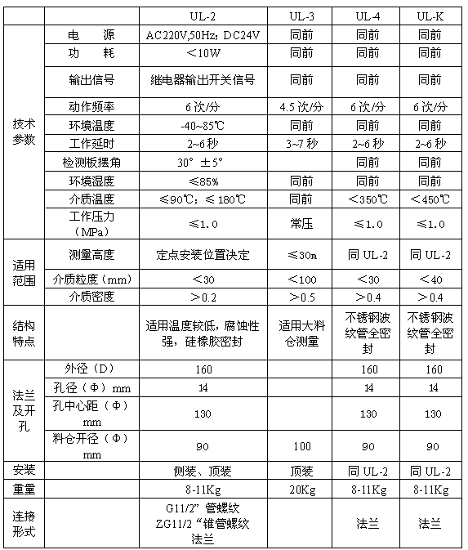
□仪表安装
顶装和侧装：（图1）侧装附带保护罩。安装时躲开下料口，防止物料直接冲击，检测杆长度应超过上下挂料层。
安装时出线口、检测板向下。（保护罩180°开口向下）保护罩与仪表长度配套，安装插入料仓深度，按设计尺寸执行。
2

防爆型仪表：安装要求符合防爆现场规定。不可以带电进行调试操作，仪表在安装前于安全区调试好后再进行安装。并且安装好所有仪表及防爆设施后，方可送电。
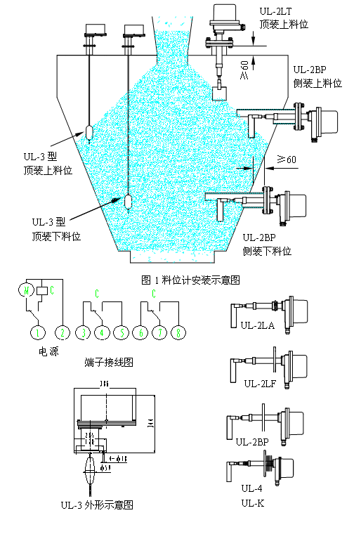

3
3
3

